Etre un jeune acteur de l’énergie !

Nous clôturons le projet « Energy Management School », Enerman en abrégé, développé depuis 2016 avec le soutien du programme Erasmus+ de l’Union européenne.

Nous avons contribué avec enthousiasme aux initiatives pilotes menées en Croatie, Espagne France et Suède par le partenariat européen dont notre centre, le Cifful de l’Université de Liège, fait partie, sous la coordination du partenaire français, la Ligue de l’Enseignement.

Quelque 15 écoles et centres éducatifs répartis dans ces pays ont expérimenté avec succès la méthode de l’audit participatif : les jeunes débusquent les consommations inutiles dont certaines sont cachées ; ils se concertent pour y remédier ; ils mettent en œuvre le plan d’action collégial qu’ils ont eux-mêmes défini et évaluent son impact. Concrète et citoyenne, une telle démarche suscite la motivation des jeunes et donne du sens à de nombreux apprentissages sur les enjeux et les usages de l’énergie.

Soulignons le bilan positif dressé lors de la rencontre transnationale de clôture du projet qui s’est tenue à Pris les 28 et 29 mai 2019 à Paris, au siège du partenaire coordinateur.

Les partenaires européens ont bénéficié de l’expérience acquise en Wallonie. En effet, chaque année scolaire depuis 2011, une trentaine d’écoles primaires s’engagent dans le défi « Génération zéro watt » fondé sur cette méthode. L’audit et les actions réalisées par les jeunes élèves aboutissent à de substantielles économies d’énergie : 18 à 20% en moyenne.

Les jeunes sont acteurs : ils sont tour à tour inspecteurs et ambassadeurs de l’énergie. Ils découvrent et participent ainsi à l’indispensable transition énergétique.

Jean-Marc Guillemeau
Directeur du Cifful – Université de Liège
Facilitateur éducation-énergie pour la Wallonie
Coordinateur du défi « Génération zéro watt »
Partenaire du projet Erasmus+ Enerman
jean-marc.guillemeau@uliege.be

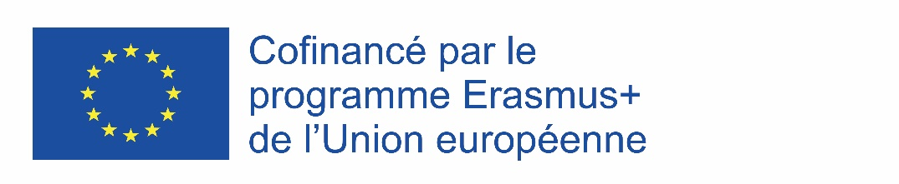

Le soutien de la Commission européenne à la production de cette publication ne constitue pas une approbation du contenu, qui reflète uniquement le point de vue de l’auteur, et la Commission ne peut pas être tenue responsable de toute utilisation qui pourrait être faite des informations qu’elle contient.

